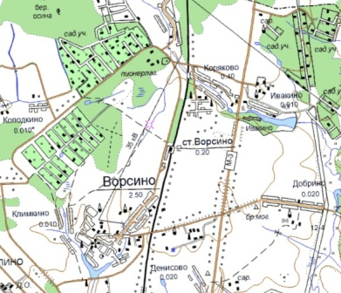
Деревня Ивакино, как и две другие деревни, о которых я уже написал, показана на чертеже XV-XVI вв. Деревня Ивакино "приписана" к Архангельскому собору (который в Московском Кремле) и на тот момент в деревне 9 дворов.
К 1941 г. в Ивакино 34 двора.
Сегодня деревня Ивакино - это 4 улицы, 99 жилых домов, и всего 15 постоянных жителей (ещё 10 - с "временной регистрацией"). Тихая уютная деревня недалеко от автодороги М3 "Украина", с благоустроенным прудом - практически идеальное место для отдыха от городской суеты.

